PRESS RELEASE

Ljudi koji čine razliku: Ireni Križ Šelendić iz hrvatskog ministarstva graditeljstvo prestižna titula C4E šampionke za Hrvatsku

Cavtat - Nedavno su na Forumu o energetskoj učinkovitosti u srednjoj i istočnoj Europi (C4E Forum 2025) u Cavtatu svečano dodijeljene nagrade C4E Champion kojom se odaje priznanje iznimnim javnim i lokalnim dužnosnicima koji su dali značajan doprinos razvoju energetske učinkovitosti u svojoj zemlji. Nagrada se dodjeljuje svake dvije godine i predstavlja priznanje za liderstvo, inovacije i utjecaj u javnoj službi.

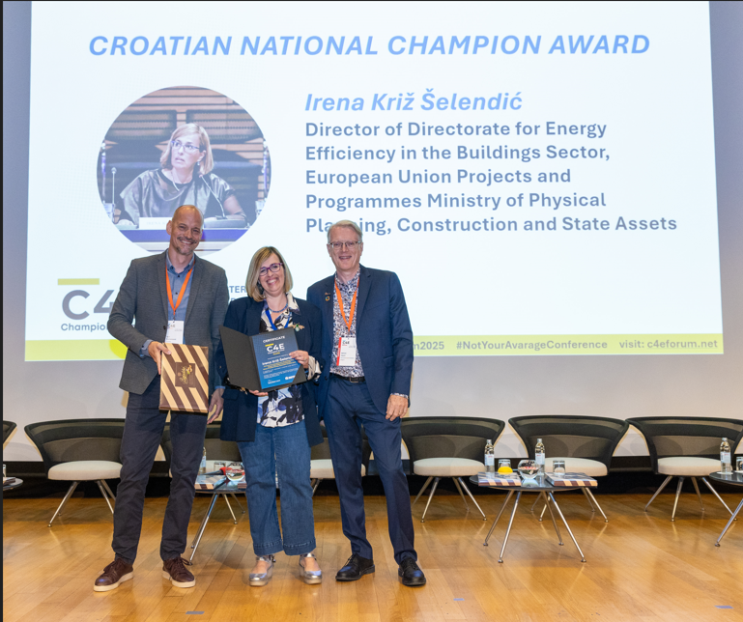
Ovogodišnje izdanje prepoznalo je izvanrednu skupinu lidera: sedam nacionalnih prvaka – svaki iz druge zemlje srednje i istočne Europe – nagrađeni su za svoju iznimnu predanost energetskoj učinkovitosti u zgradarstvu. Među njima je Irena Križ Šelendić, direktorica sektora u Ministarstvu prostornoga uređenja, graditeljstva i državne imovine. Preuzimajući nagradu Križ Šelendić je naglasila: „Kao javna službenica imam priliku napraviti razliku, poboljšati živote ljudi u Hrvatskoj. Obnovljene brojne bolnice, škole i zgrade su naša najveća nagrada, a ova nagrada to dodatno naglašava“.

Ireni su nagrade predali Igor Kemenović, predsjednik udruge HUPFAS i Adrian Joyce, direktor kampanje RENOVATE EUROPE koji su ujedno i glavni organizatori konferencije.

Izjave ostalih lokalnih C4E lidera:

Todor Popov, Grad Gabrovo, Bugarska:
Veliko je priznanje da je naš rad prepoznat i da smo dobili priliku primiti ovako važnu nagradu.

Nathalie Marková, Ministarstvo industrije i trgovine Češke Republike:
Mislim da je ovo veliko priznanje poslovnog sektora radu javnog sektora. Naša suradnja je vrlo važna, ovo je nagrada za sve ljude s kojima radim. Veliko hvala njima.

Tamás Csoknyai, Tehničko-ekonomsko sveučilište u Budimpešti, Mađarska:
Kao akademik navikao sam na drugačije povratne informacije. Ovo je stvarna povratna informacija, pokazuje koliko smo naporno radili. Ovo je rezultat borbe protiv vjetrenjača u cilju poboljšanja energetske učinkovitosti u Mađarskoj, što je veliki izazov. Hvala vam puno.

Dorota Zawadzka-Stepniak, Nacionalni fond za zaštitu okoliša i gospodarenje vodama, Poljska
Zadovoljstvo je vidjeti konkretne rezultate u našoj zemlji. Posebno jer vidimo prihvaćanje održivih rješenja na lokalnoj razini. Imamo izazove, ali znali smo da će promjene biti pozitivne i da će ih Poljaci podržati. Ciljevi dekarbonizacije i naše mogućnosti su veliki izazov. Ali vjerujem da ćemo zajedno izgraditi održivu budućnost.

Juraj Moravčík, Agencija za zaštitu okoliša, Slovačka:
Velika je čast primiti ovu nagradu u ime naše agencije. Direktor je uspješan koliko i njegov tim. Moja uloga prošle godine bila je stvoriti takav tim. Ova nagrada je priznanje za njihov rad.

Jedna osoba je dodatno istaknuta kao regionalni lider, što odražava izniman utjecaj i predanost izvan nacionalnih granica.

Za svoju predanost uvođenju dobro utemeljenih politika energetske učinkovitosti, dugogodišnju karijeru u javnoj službi, stručnost u Direktivi o energetskim svojstvima zgrada te akademsku karijeru koja je oblikovala generacije studenata, dobitnica Regionalne nagrade za 2025. godinu je Anca Ginavar iz Ministarstva razvoja, javnih radova i uprave u Rumunjskoj.

Ovo je poticaj da ne odustanemo. Imamo mnogo izazova. Mnogi ljudi jednako zaslužuju ovu nagradu. Radimo važan posao – ne pišemo samo propise, već pokrećemo val obnove. Nadamo se da će to poboljšati život građana Rumunjske koji će živjeti u kvalitetnijim zgradama“, rekla je Anca Ginavar, primajući nagradu žirija.

Žiri u Hrvatskoj činili su predstavnici udruga HUPFAS, DOOR i Savjeta za zelenu gradnju.
---
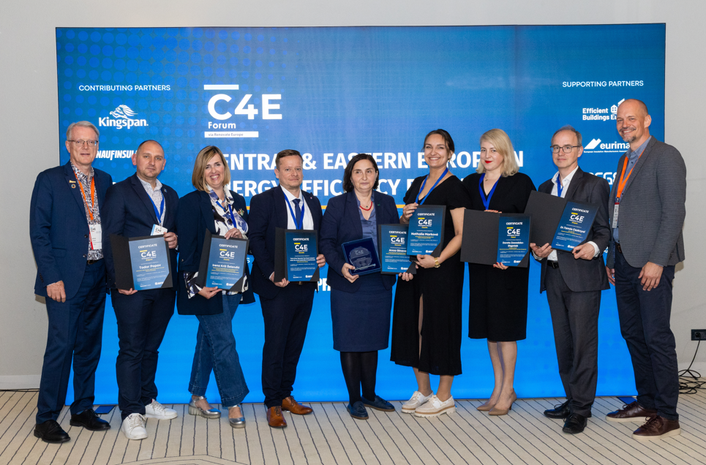
Svi dobitnici nagrada zajedno s predstavnicima glavnih organizatora.

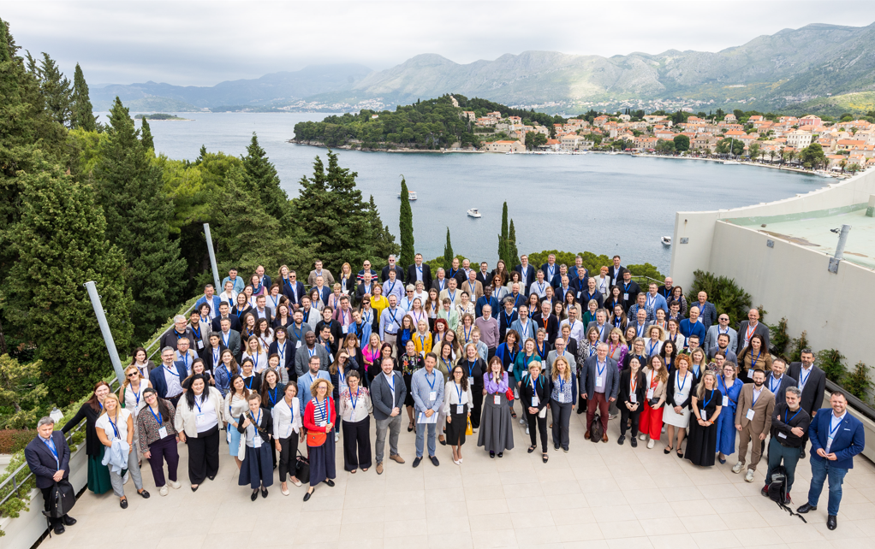
Na konferenciji je sudjelovalo više od 230 stručnjaka za energetsku učinkovitost u zgradarstvu, predstavnika javne i lokalne uprave, industrije, znanosti i obrazovnog sektora te civilnih organizacija.

Za više informacija, kontakti su:
Alessia Cina
C4E Forum Communications Team
Email: alessia.cina@efficientbuildings.eu
Phone: +39 3473664786
For Croatia: Anđelka Toto Ormuž, HUPFAS
Email: andelka.toto-ormuz@rockwool.com
Phone: +385 99 313 8002

